Эпидситуация по ВИЧ-инфекции
в Гомельской области за январь – август 2025 года

В Гомельской области за январь – август 2025 года выявлено 189 новых случаев ВИЧ-инфекции против 259 случаев за аналогичный период 2024 года. Отмечается снижение заболеваемости на 26%.
Удельный вес мужчин составил 54%, женщин 46%. На долю полового гетеросексуального пути передачи приходится 91,5% случаев, инъекционного – 6,3%, полового гомосексуального – 1,1%, путь передачи не установлен в 1,1% случаев.
В возрастной структуре вновь выявленных случаев 63%, приходится на лиц старше 40 лет.
По социальному статусу преобладают рабочие (43%) и неработающие граждане (44%), пенсионеры (5,3%).
Сегодня знать свой ВИЧ-статус — это так же естественно, как знать о других своих хронических заболеваниях.
В настоящее время есть возможность самостоятельно пройти тестирование в домашних условиях с использованием экспресс - теста на ВИЧ по слюне, которые реализуются через аптечную сеть PYП «Фармация». На сайте Гомельского областного ЦГЭиОЗ размещена инструкция наглядное видео пособие о том, как воспользоваться экспресс-тестом на ВИЧ no слюне (https:/!!гомeльоблсанэпид.бел/ Санитарное просвещение/ Профилактика ВИЧ-инфекции/Аудио, Видео ролики по профилактике ВИЧ).
Положительный результат экспресс-теста по слюне окончательно не подтверждает наличие ВИЧ, а лишь указывает на необходимость пройти дополнительное обследование в лабораториях государственных организаций здравоохранения.
Получить консультацию и пройти тестирование на ВИЧ-инфекцию, в том числе анонимно и бесплатно можно в отделе профилактики ВИЧ- инфекции и ПВГ государственного учреждения «Гомельский областной центр гигиены, эпидемиологии и общественного здоровья» (г. Гомель, ул. Моисеенко, 49, с 8:00 до 13:00 и с 13:30 до 16:00; по пятницам – с 8:00 до 13:00, кабинет № 106), либо в любом учреждении здравоохранения по месту проживания.
В отделе профилактики ВИЧ-инфекции и парентеральных вирусных гепатитов Гомельского областного ЦГЭ и ОЗ работает телефон «горячей линии» по вопросам профилактики ВИЧ и парентеральных вирусных гепатитов (80232) 50-74-12; (44) 7б5-96-61.
На сегодняшний день существует медикаментозный способ снизить риск инфицирования ВИЧ. Это постконтактная/постэкспозиционная

профилактика (ПKП) — прием лекарственных препаратов с целью защиты от передачи вируса.
Постконтактная профилактика – это курс антиретровирусных препаратов, который назначается человеку после контакта с высоким риском инфицирования ВИЧ, при так называемой аварийной ситуации:
      - незащищенный половой контакт с высоким риском инфицирования ВИЧ (вагинальный, оральный, анальный секс без использование презерватива);
      - половой акт, сопровождавшийся повреждением кожных покровов или слизистых оболочек;
      - совместное инъекционное употребление препаратов с людьми, чей ВИЧ-статус неизвестен;
      - иные ситуации, связанные с риском заражения ВИЧ (например, попадание крови ВИЧ+ человека на поврежденные кожные покровы другого человека;
      - ранение острым инструментом или полой иглой, содержащей следы крови и др.).
Лекарственные препараты выдаются бесплатно, необходимо обратиться к врачу в течение первых 72 часов (3-ое суток) с момента аварийной или рискованной ситуации. Пройти консультацию врача-инфекциониста и получить препараты для постконтактной профилактики можно в будние дни, рабочие часы в поликлинике по месту жительства; в вечернее/ночное время, выходные и праздничные дни можно круглосуточно в приемном отделении У «Гомельская областная инфекционная клиническая больница» по адресу ул. Федюнинского, д. 18, тел. +э 75 (23) 235-79-39.

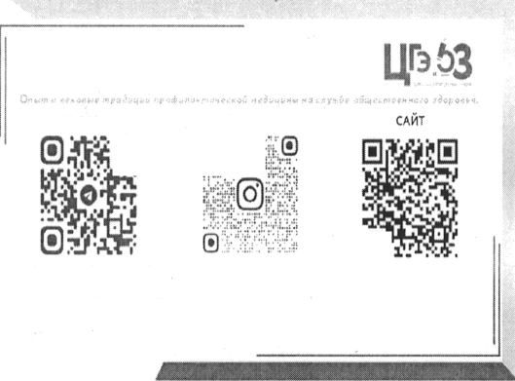

0›‹•C•t.(HC./HC›+.‹O*flb;‹'
“ ” : С Н

TELEG RAN
@G0 ME t O8L SANï PI D 8 fv

Н е те ряй н ас! П одпи сы в а йс я н а н а ши со ци ал ьн ые
с ети , и щи 6 о л ь ш е и н ф ОД N 6 ции н а с ай те.

